Прикладная композиция (1 «д» класс)
Работа в материале (4 «в» класс)
План дистанционной работы преподавателя Бинас Татьяны Дмитриевны
Название предпрофессиональной / общеразвивающей программы «Декоративно-прикладное искусство»
День недели вторник
Предмет | Класс | Дата  (день недели) | Описание  Задание на дистанционное обучение | Ресурс  Обратная связь
композиция прикладная | 2 «в» | Вторник  7.04.2020 | Тема: «Пейзаж. Городской пейзаж » работа рассчитана на 8 уроков материал гуашь  1-й урок – стилизация деревьев и кустарников.  2-й урок – стилизация домов и зданий  Упражнения сфотографировать и прислать преподавателю для получения рекомендаций. Пример: | Бинас Татьяна Дмитриевна  https://vk.com/.id8021983
работа в материале | 1 «в» | Вторник  7.04.2020 | Тема: «Роза» работа рассчитана на 8 уроков.  1-й урок – выполнять упражнения в последовательности  , которая была изучена на предыдущих уроках  2-й урок – составить композицию из 3-х роз.  Упражнения и компоновку сфотографировать и прислать преподавателю для получения рекомендаций.  Пример:  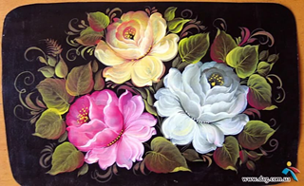 | Бинас Татьяна Дмитриевна  https://vk.com/.id8021983
работа в материале | 1 «г» | Вторник  7.04.2020 | Тема: «Роза» работа рассчитана на 8 уроков.  1-й урок – выполнять упражнения в последовательности  , которая была изучена на предыдущих уроках  2-й урок – составить композицию из 3-х роз.  Упражнения и компоновку сфотографировать и прислать преподавателю для получения рекомендаций.  Пример: | Бинас Татьяна Дмитриевна  https://vk.com/.id8021983

